液压盘式制动器比对分析报告
（焦作市制动器有限公司技术部 ）
目前，国内液压制动器多种多样，按工作状态可分：常开式液压制动器、常闭式液压制动器；按制动方式可分：工作制动器、安全制动器、阻尼制动器等等。其中安全制动器多用于矿用提升机构、皮带运输机等传动机构的减速制动和安全制动。那么本文将围绕矿用提升机构、皮带运输机构用液压盘式制动器进行分析。
液压盘式制动器是一种制动力沿制动盘端面作用的制动器。与其它类型的制动器相比，具有体积小、重量轻、惯量小、动作迅速、制动力可调性好，另外通用性大，制造与维修方便等优点。
液压盘式制动器为常闭式设计，碟簧制动、液压释放，其驱动和控制则由单独的液压站配合来完成。能够达到减速制动和安全失效保护等作用等目的，目前市场上常用液压盘式制动器结构如下图：
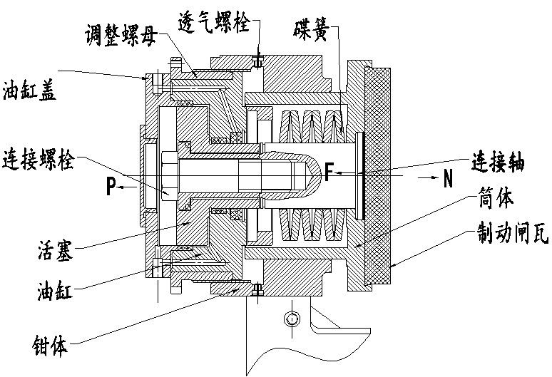
该制动器工作原理如下：调整时向油缸腔通入油压P碟簧组被压缩，制动闸瓦离开制动盘储存了弹簧力F，在弹簧压缩状态，此时处于松闸状态，当P值降低时，弹簧力推动筒体及制动闸瓦向制动盘移动，制动轴瓦贴合制动盘后，若P继续下降，弹簧力F便作用在闸盘上，该力即为正压力N。当P=0，N=Nmax即全制动；在N的作用下产生摩擦力，即制动力。
该制动器的制动力上升的过程也可以说是碟簧变形力逐渐增大克服液压力的一个过程。但是此种制动器存在一定的安全隐患，具体如下：该制动器集减速制动和安全制动为一体，其中减速制动占工作时间的大部分，那么制动衬垫的损耗问题就会一直存在，那么随着制动衬垫的磨损，钳体内的碟簧力也随之逐渐减小，即制动衬垫的磨损距离和蝶簧力成反比。那么制动衬垫磨损至一定距离后，制动器将丧失制动力。但是该制动器没有制动衬垫磨损自动补偿装置，只能靠人工调整其调整螺母进行磨损量补偿，这样就要求使用单位要定期或不定期的进行调整，但是调整的尺寸不好把握，好多使用单位多为经验调整，未能达到科学使用制动器的效果。
基于该型式液压制动器存在的不足，客户对制动器安全可靠使用要求的迫切，现在一种新型的液压安全制动器应势而出。该制动器同样为常闭式设计，但采用了浮动式安装设计方法，使得安装维护方便了很多，其具体结构如下图：
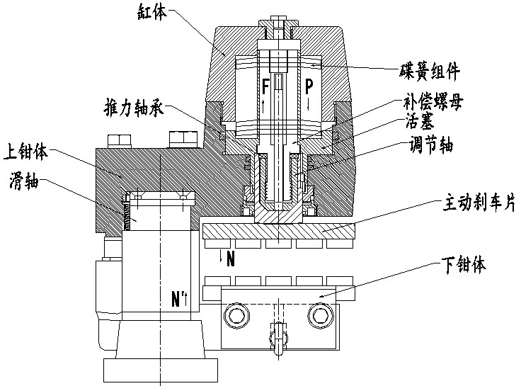
该制动器工作原理：固定制动器底座至制动器支架上。制动器打开时，碟簧组件被油压P压缩，主动刹车片首先脱离制动盘，下钳体通过滑轴上复位弹簧的Nˊ迅速离开制动盘；当通入缸体内的油压减小至P=F时，主动刹车片贴合制动盘，下钳体通过Nˊ的整体位移，对制动盘产生制动力，随着油压P越小，制动力会越大。
该制动器的特点为：
- 浮动式安装，自动对准制动盘；
- 制动器退距均等，不会发生偏刹、干磨等现象；
- 具有自动补偿功能，不需人工手动调整；
随着人们对人身财产安全的重视程度不断提高，对制动系统安全可靠性要求也不断提升，那么制动器能否保持始终一致的制动力是对制动器的基本要求，而通过使用单位定期或不定期的人工手动调整的方法显得过于落后，那么加装自动补偿机构就能彻底的解决这个问题。下面就简单的介绍上述制动器中的自动补偿机构。
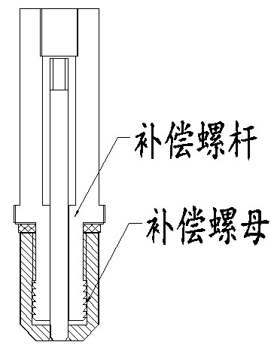
右图中补偿机构为一个补偿螺杆和一个补偿螺母组成，补偿螺母和补偿螺杆构成锯齿形螺纹副，由于锯齿形螺纹牙是用于承受单向轴向力，具有单向自锁能力。制动力作用在右侧的补偿螺杆上，制动阻力作用左侧补偿螺母。制动时，活塞在碟簧力的作用下，向左移动，在这个方向上锯齿形螺纹副自锁，两者不会发生相对滑移，作用在活塞上向左的力推动补偿螺杆，补偿螺杆上力传递给补偿螺母，在额定退距下贴紧，同时推杆将制动衬垫顶出。制动器打开，液压力克服弹簧力，活塞带补偿螺杆、活塞螺母向右移动，达到额定退距时，卡簧贴紧机体不能移动，由于补偿螺杆和补偿螺母的特殊的螺纹配合，此时推杆不在移动，补偿螺母被迫旋转，补偿螺杆继续向右移动，直到活塞达到设定位置，补偿动作执行完毕。
此种机械式自动补偿机构，运用在液压盘式制动器，解决了制动器磨损补偿问题，突破了传统的人工手动调整的落后工艺，使得制动器能够更加安全可靠的应用在各类传动系统中。

